CAXA一键传单V1.1.0
迭代需求
版本号v1.0

文档修订记录：
序号 | 版本号 | 修订说明 | 修订人 | 修订日期 | 备注
 | V1.0.0 | 新建 | 张国樑 | 2019/8/19

目录
文档修订记录： 2
一. 项目概述 5
1. 产品背景介绍 5
2. 产品概述及目标 5
3. 阅读对象 5
4. 参考文档 5
5. 产品原型关联 5
6. 术语与缩写解释 5
7. 其他（选填） 6
二. 产品功能性需求 6
1. 关联服务单支持订单下单节点 6
1.1服务单查询接口 6
1.1.1 需求概述 6
1.1.2 需求描述 6
1.1.3 产品原型 7
1.2关联服务单接口 7
1.2.1需求概述 7
1.2.2需求描述 7
2. 支持按服务单返回图纸所需信息 7
2.1 服务单详情接口 7
2.1.1 需求概述 7
3. 拆单支持交货日期填写 8
3.1 拆单流程更改-CAXA 8
3.1.1 需求概述 8
3.1.2 需求描述 9
三. 产品非功能性需求（选填） 12
1. 软硬件环境需求 12
2. 产品质量需求 12
3. 安全性需求 12
4. 产品升级维护需求 12
5. 接口需求 12
6. 其他需求 12

项目概述

产品背景介绍
现有CAXA有一键传单功能及正常传单功能

产品概述及目标
保证CAXA正常传单与一键传单支持的范围一致，业务操作更加简便

阅读对象
需求评审人员

参考文档
- 无

产品原型关联

术语与缩写解释

其他（选填）
缩写、术语 | 解 释 | 备注

产品功能性需求

关联服务单支持订单下单节点

1.1服务单查询接口
    - 需求概述
MTDS对CAXA提供的服务单查询接口，支持通过下单员账号查询出该门店下所有订单下单前的服务单。
    - 需求描述
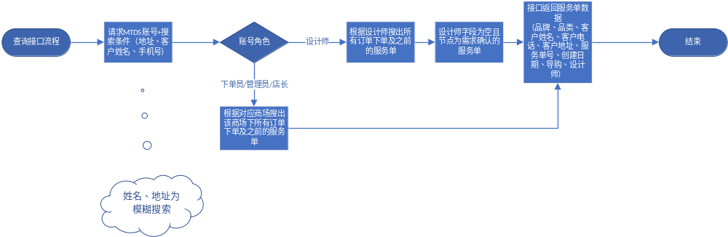
- 服务单查询接口，支持根据角色判断查询返回的服务单
  - 角色为下单员/管理员/店长，接口返回账号归属商场下的所有订单下单及其之前的节点（包含量尺、出设计图、合同签订、订单下单节点）；
  - 角色为设计师，接口返回设计师字段为空处于需求确认节点且品牌品类在当前设计师专业能力范围之内或处在量尺、出设计图、合同签订任务且任务责任人为当前登录人的服务单
- 若出现复数角色，取权限最大值（设计师查询范围较小，下单员/管理员/店长查询范围较大）
- 返回字段增加设计师字段；
- 返回的服务单列表，需要过滤掉已删除的服务单
    - 产品原型
无页面维护

1.2关联服务单接口

1.2.1需求概述
关联服务单接口支持订单下单节点，非设计师关联服务单，不记录对应设计师字段。
1.2.2需求描述
- 关联服务单接口，支持方案ID关联订单下单节点的服务单，关联后
  - 若登陆账号为设计师，则服务单中的设计师字段按照登陆账号记录；
  - 若登陆账号为非设计师，则服务单中的设计师字段留空。

支持按服务单返回图纸所需信息
  - 服务单详情接口
    - 需求概述
在原有获取服务单详情接口上，增加商场编码、商场名称、商场地址、商场电话、设计电话、交货日期

拆单支持交货日期填写
  - 拆单流程更改-CAXA
    - 需求概述
CAXA拆单流程更改，设计师点击拆单提交后，跳转用户信息设置页面，CAXA调用MTDS接口根据服务单ID查出用户信息，用户修改后调用回传到MTDS
    - 需求描述
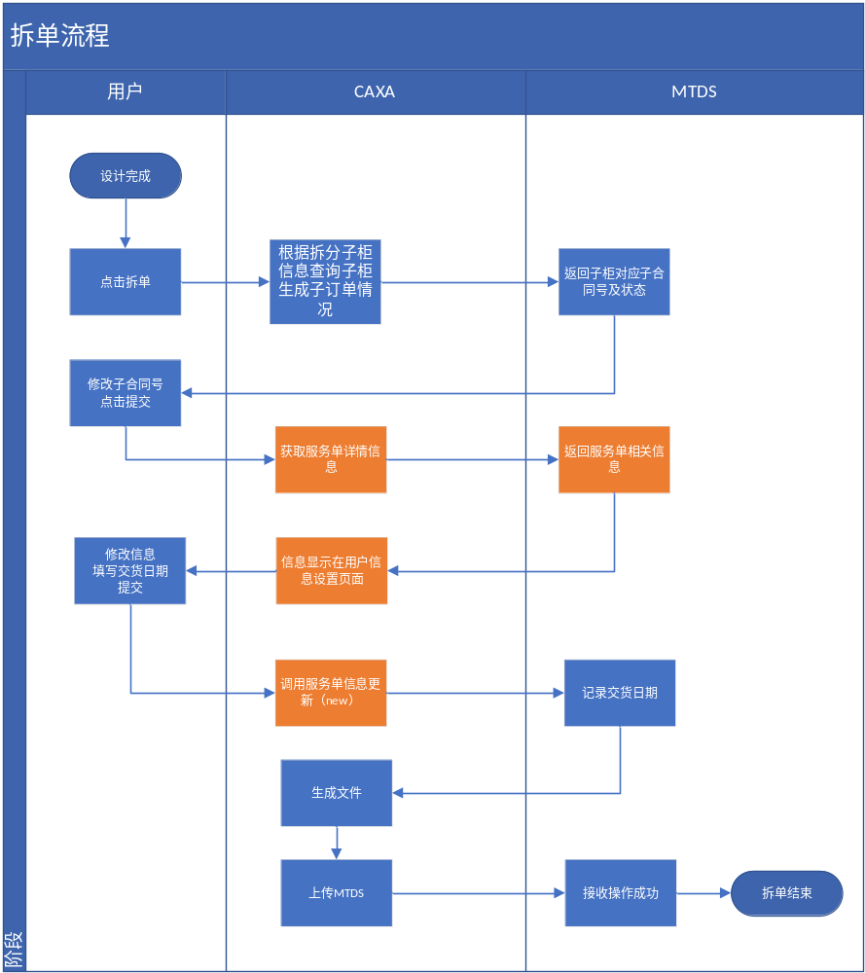
- 用户在原有修改子合同号页面，点击提交后，CAXA调用获取服务单详情信息接口；
- MTDS根据服务单返回所需信息，参考2.1
- CAXA根据接口返回的信息显示用户设置页面（带出的信息可修改），填写交货日期点击提交；
- CAXA调用MTDS服务单信息更新接口，MTDS记录交货日期；
- CAXA本地生成拆单文件并上传至MTDS，流程结束。

  - 新增更新服务单信息接口
    - 需求概述
MTDS对CAXA提供更新服务单信息接口，拆单处理前，用户填写交货日期，调用接口回传交货日期，MTDS根据收到的交货日期更新服务单信息。
    - 需求描述
- 接口请求参数：服务单ID、登陆账号、交货日期；
- MTDS收到请求后根据服务单ID查询是否存在，存在则判断登陆账号所属商场编号是否与服务单所属商场编号一致，不一致则返回失败；
- 一致则直接更新服务单交货日期（每次请求的时候更新为最新）
- 接口返回：状态（成功/失败），错误信息；
情况 | Status | Message
商场与服务单不一致 | 失败 | 服务单归属商场与当前账号不一致
服务单不存在 | 失败 | 服务单不存在

拆单相关接口增加所属商场判断
  - MTDS提供上传接口给CAXA上传生成的下单文件优化
    - 需求概述
拆单接口增加根据用户账号对应的商场与服务单ID进行校验，若不一致则返回失败
    - 需求描述
- 拆单接口处理优化，
  - 接收请求后，先判断服务单是否存在，服务单不存在，则报错，有则进入下一步；
  - 判断当前登录账号对应商场与服务单所属商场编号是否一致，一致则进行拆单处理，不一致则返回失败；
- 返回信息新增如下
情况 | Status | Message
商场与服务单不一致 | 失败 | 服务单归属商场与当前账号不一致
服务单不存在 | 失败 | 服务单不存在

  - 根据拆分子柜信息查询子柜生成子订单情况接口
    - 需求概述
查询接口增加服务单归属商场编号与账号所属商场编号校验，校验不通过则直接返回失败
接口处理参考4.1

产品非功能性需求（选填）
选填，可与技术组确认

软硬件环境需求

产品质量需求

安全性需求

产品升级维护需求

接口需求

其他需求

